CORRECCIÓN DEL EXAMEN PARCIAL
Curso: Fundamentos de Programación CC112 - A
Nombres y Apellidos: Diego Daniel Carmen Calderón
Código: 20242147H
1.
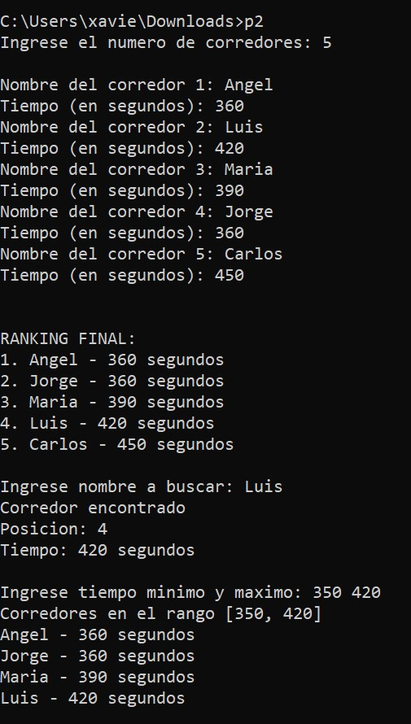
2.

3.
4.
